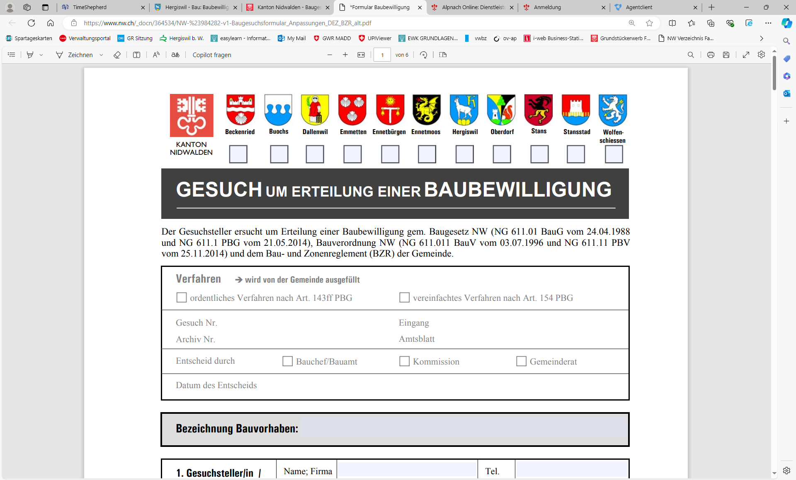
Registration in Nidwalden (EN)
(Gesuch Zuzug / Anmeldung)
Family name  (Familienname) |  |  |  |  |  |  |  |  |  |  |  |  |  |  | Maiden name  (Ledigname)
First name
(Vornamen)
Sex  (Geschlecht) |  |  | male (männlich) |  |  |  | female (weiblich)
Nationality
(Staatsangehörigkeit)
Date of birth  (Geburtsdatum) |  |  |  |  |  |  |  |  |  |  |  |  |  |  | Place of birth  (Geburtsort)
Surame of my father  (Name des Vaters) |  |  |  |  |  |  |  |  |  |  |  |  |  |  | First name of father  (Vornamen)
Surame of my mother  (Name der Mutter) |  |  |  |  |  |  |  |  |  |  |  |  |  |  | First name of mother  (Vornamen)
Date of arrival  (Zuzugsdatum) |  |  |  |  |  |  |  |  |  |  |  |  |  |  | Moving from  (Zuzug von)
Street / Nr. in Switzerland  (Strasse / Nr.) |  |  |  |  |  |  |  |  |  |  |  |  |  |  | Postcode / city  (Postleitzahl / Ort)
Number of rooms (Anzahl Zimmer) |  |  |  |  |  |  |  |  |  |  |  |  |  |  | Previous tenant  (Vormieter)
Phone number
Telefonnummer
E-Mail
Occupation  (Beruf) |  |  |  |  |  |  |  |  |  |  |  |  |  |  | Employer  (Arbeitgeber)
Health insurance
(Krankenversicherung)
Religion  (Konfession) |  |  |  | Catholic (katholisch)
 |  |  |  | Protestant (reformiert / evangelisch)
 |  |  |  | None / other (keine / andere / unbekannt)
Marital status  (Zivilstand) |  |  |  | Single (ledig)
 |  |  |  | Married (verheiratet) |  |  |  |  |  |  |  |  |  |  |  | Place and date
 |  |  |  | Divorced (geschieden) |  |  |  |  |  |  |  |  |  |  |  | Place and date
 |  |  |  | Widowed (verwitwet) |  |  |  |  |  |  |  |  |  |  |  | Place and date
 |  |  |  | Co sexual civil union (eingetragene Partnerschaft) |  |  |  |  |  |  |  |  |  |  |  | Place and date
 |  |  |  | Judicial separated civil union  (gerichtlich aufgelöste Partnerschaft) |  |  |  |  |  |  |  |  |  |  |  | Place and date
Addition  (Ergänzungen) |  |  |  | Separated, voluntarily  (freiwillig getrennt) |  |  |  | Separated, juridical  (gerichtlich getrennt) |  |  |  |  |  |  |  |  | Place and date
Name of spouse
(Name des Ehepartners/Ehepartnerin)
Adress of spouse
(Adresse des Ehepartners/Ehepartnerin)
Application for the following permit:  Short-term residents (L-permit)  Resident foreign nationals (B-permit)  Settled foreign nationals (C-permit)  Cross-border commuters (G-Ausweis) |  |  |  |  |  |  | Change of canton  Relocation within the canton  Service Provider  Prolongation of an existing permit  Other:
Purpose of stay
(Zweck des Aufenthaltes)
Adress / Residance abroad
(Strasse / Nr. Adresse im Ausland)
Postcode / City abroad
(Postleitzahl / Ort im Ausland)
Are you previously convicted?  (Sind Sie vorbestraft?) |  |  |  |  |  |  |  |  | No
 |  |  |  |  |  |  |  |  | Yes, why?
Do you have outstanding criminal proceedings?  (Ist eine Strafuntersuchung pendent?) |  |  |  |  |  |  |  |  | No
 |  |  |  |  |  |  |  |  | Yes, why?
Have you ever had or do you currently receive social welfare benefits?  (Haben Sie einmal bzw. beziehen Sie Sozialhilfe?) |  |  |  |  |  |  |  |  | No (Nein)
Yes, in which community?
In which year?
Details about children abroad / in Switzerland regardless of age
(Angaben über minderjährige und volljährige Kinder im Ausland bzw. in der Schweiz )
Name, first name  (Name / Vorname) |  |  |  |  |  |  |  |  |  |  | Date of birth  (Geburtsdatum) |  |  |  |  |  |  |  | Residence  (Wohnort)
Name, first name  (Name / Vorname) |  |  |  |  |  |  |  |  |  |  | Date of birth  (Geburtsdatum) |  |  |  |  |  |  |  | Residence  (Wohnort)
Name, first name  (Name / Vorname) |  |  |  |  |  |  |  |  |  |  | Date of birth  (Geburtsdatum) |  |  |  |  |  |  |  | Residence  (Wohnort)
Name, first name  (Name / Vorname) |  |  |  |  |  |  |  |  |  |  | Date of birth  (Geburtsdatum) |  |  |  |  |  |  |  | Residence  (Wohnort)
Place, date  (Ort, Datum) |  |  |  |  |  | Signature  (Unterschrift)
Remarks
(Mitteilung)
The undersigned declares that the above information is complete and true. False information or the deliberate concealment of essential facts may result in the revocation of a permit that has been granted. The applicant(s) authorize(s) the Office for Migration to request the information necessary for processing the application or during your stay in the canton of Nidwalden from the competent authorities and offices and to inspect the relevant documents and files.
Intern (wird von der Gemeinde ausgefüllt)
Abgegebene Unterlagen ankreuzen
Ausländerausweis |  |  |  |  |  |  |  |  |  |  |  | KESB Massnahme Entscheid
Ausländischer Pass / ID |  |  |  |  |  |  |  |  |  |  |  | Hundebesitzer?
Mietvertrag |  |  |  |  |  |  |  |  |  |  |  | G-Bewilligung: Wohnsitzbestätigung oder Meldebescheinigung Ausland
Krankenkassennachweis
Arbeitsvertrag
Abmeldebescheinigung
(ehem. Gemeinde / Ausland)
Heiratsurkunde / Scheidungsurteil
Familienausweis
(Bei Ehepaaren oder Familien mit Kindern)
Geburtsurkunde Kind |  |  |  |  |  |  |  |  |  | Kürzel Mitarbeiter
Sorgerechtsbestätigung Kind  (bei nicht verheirateten Paaren) |  |  |  |  |  |  |  |  |  | Unterlagen im Sharepoint hochgeladen (Datum)

